**Estación meteorológica LM35**

1. **Descripción**

Medir la temperatura con el sensor LM35 y mostrar en el monitor serial.

1. **Objetivo**

* Realizar ejercicios de programación básica
* Conocer la forma de trabajo del sensor de humedad y temperatura.
* Uso de librerías en Arduino

1. **Fundamento teórico**

LM35 es un sensor de temperatura con una precisión calibrada de 1º C, su rango de medición abarca desde -55ºC hasta 150º C. La salida es lineal y cada grado Celsius equivale a 10mV, opera de 4v a 30v

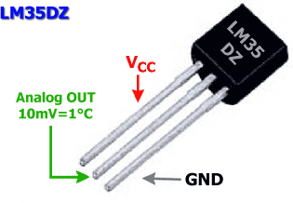

1. **Materiales**

* Arduino UNO
* Protoboard
* 1 Sensor de temperatura LM35
* 1 Resistencia de 220 ohmios
* Display LCD
* Potenciómetro de 10K

1. **Procedimiento**

* El sensor LM35 al alimentarse mide la temperatura y humedad en todo momento. Estos valores se mostrarán en el monitor serie. (Menú herramientas -> Monitor serie).

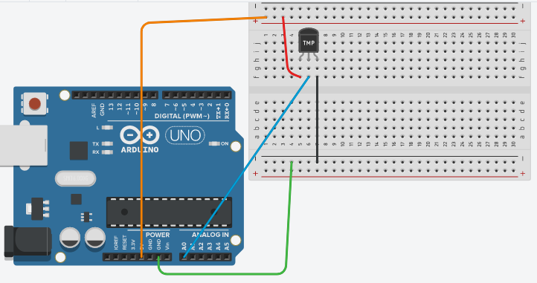

1. Código

int sensorTemperatura = A1;  
void setup() {  
 Serial.begin(9600);  
 pinMode(sensorTemperatura,INPUT);  
}

void loop() {  
 int lectura = analogRead(sensorTemperatura);  
 float temperatura = 5.0/1024*lectura *100 - 5;  
 Serial.println(temperatura);  
}

1. Resultado

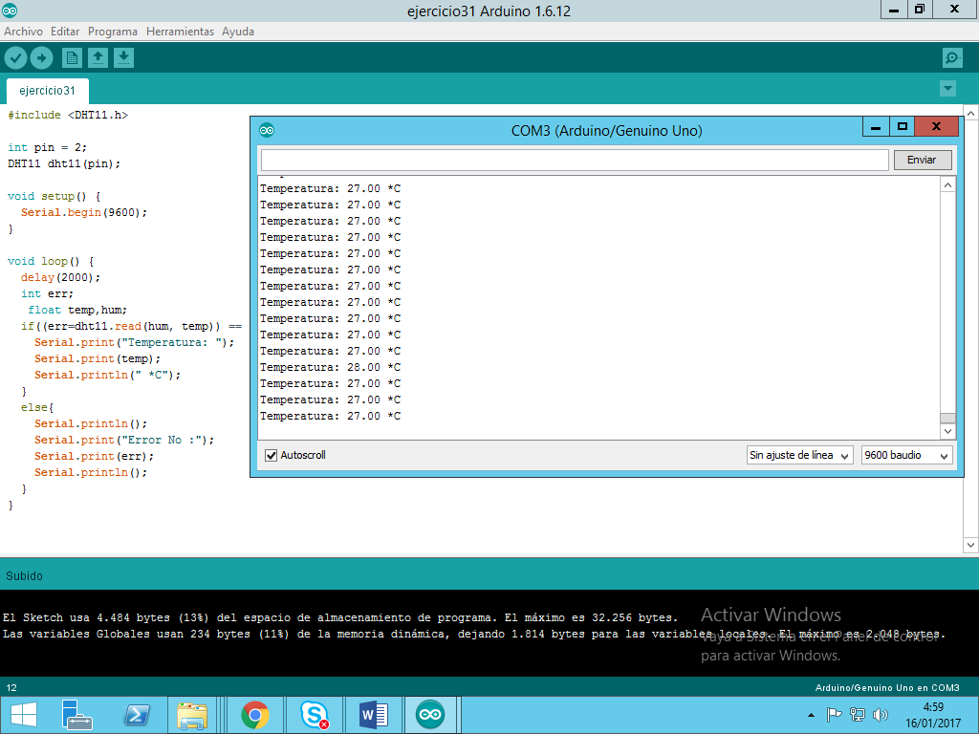

1. Cuestionario

* ¿Cuál es la diferencia entre el comando Serial.print y Serial.println?
* Supongamos que la temperatura se muestre en grados Farenheit, conviértala y muéstrela en Celsius con la siguiente fórmula.  
  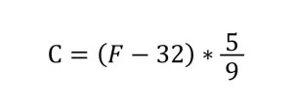
* Cuando la temperatura sea mayor que 20ºC, debe encender un LED